Лабораторная работа № 2
студента группы ИТз-221
Дмитриева Дмитрия Анатольевича
Выполнение: _________ Защита: ___________
Code Convention. Логирование.
Вариант 9
Цель работы: изучение правил документа code convention, изучение основ логирования в Java при помощи библиотеки log4j.
Задание:
Привести код из 1-й лабораторной работы к требованиям конвенции.
Так же необходимо в 1-ю лабораторную добавить логирование основных действий приложения с использованием библиотеки log4j. Логи должны выводится в файл и на консоль. Логи, выводимые в файл нужно разделять по уровням INFO, DEBUG, ERROR:
в один файл записывать логи INFO, DEBUG, WARNING, ERROR и FATAL
во второй - только WARNING, ERROR и FATAL
Маска лога должна содержать следующую информацию:
<уровень> <дата> <время> (короткое имя класса) - <текст лога>
<error.printStackTrace> (для ERROR и FATAL)
Краткие теоретические сведения:
Code Convention (стандарт кодирования) – набор правил и соглашений, используемых при написании исходного кода на некотором языке программирования. Наличие общего стиля программирования облегчает понимание и поддержание исходного кода, написанного более чем одним программистом, а также упрощает взаимодействие нескольких человек при разработке программного обеспечения.
Логирование – ведение протокола, или протоколирование, т.е хронологическая запись c различной (настраиваемой) степенью детализации сведений о происходящих в системе событиях (ошибки, предупреждения, сообщения), обычно в файл.
Регистрирующий элемент представляет собой создаваемый программистом объект класса Logger или LogManager, позволяющий инициализировать запись в лог тех или иных сообщений:
Такая иерархия означает что если установлен уровень логирования DEBUG, то лог будет содержать и все вышестоящие уровни (INFO, WARN, ERROR, FATAL).
Ход работы:
1. Привёл код заданий к конвенции Java: использовал осмысленные имена переменных и константы LOGGER и DICTIONARY. Добавил Javadoc к классам и методам с описанием назначения, возвращаемых значений и исключений (рис. 1)
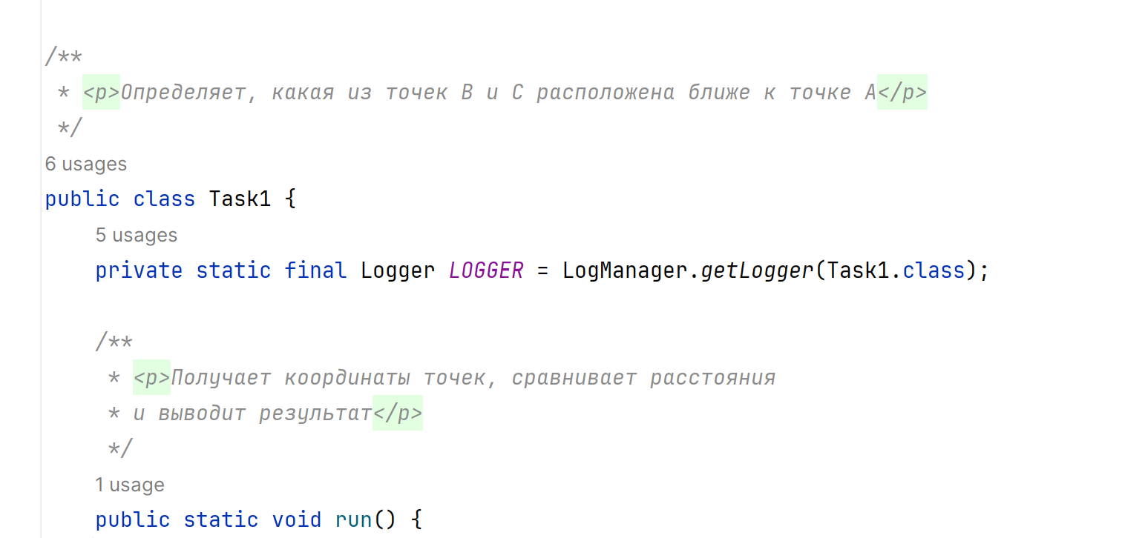
Рисунок 1 - документирующие комментарии Javadoc
2. Добавил в классы объект Logger и вызовы логирования основных действий. Использовал DEBUG для входных данных, INFO для завершения заданий, WARN для недопустимых значений, ERROR для ошибок чтения и FATAL для прерывания программы. В методы error и fatal передаю исключение для вывода стека вызовов (рис. 2)
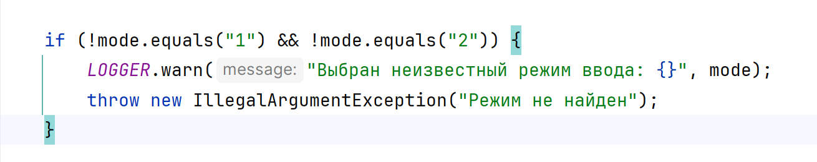
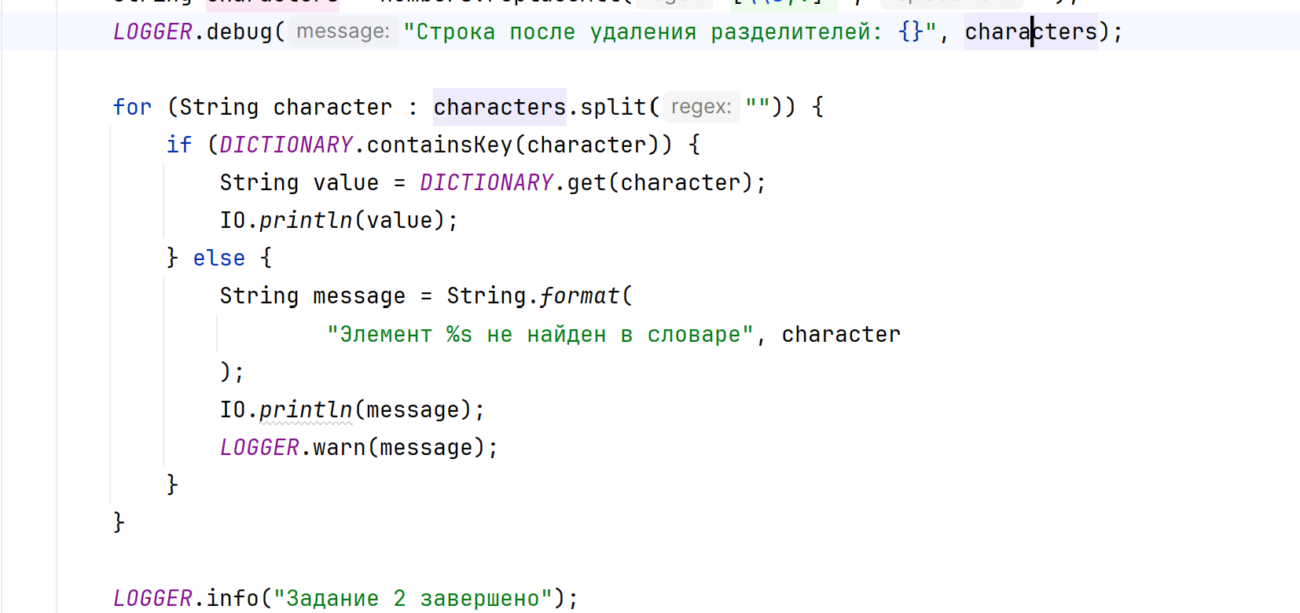
Рисунок 2 - логирование в исходном коде
3. Настроил resources/log4j2.xml. В шаблон записи включил уровень, дату, время, короткое имя класса, текст сообщения и стек исключения (рис. 3)
Рисунок 3 - XML-конфигурация Log4j
4. В результате настройки сообщения уровней DEBUG, INFO, WARN, ERROR и FATAL выводятся в консоль в заданном формате (рис. 4)
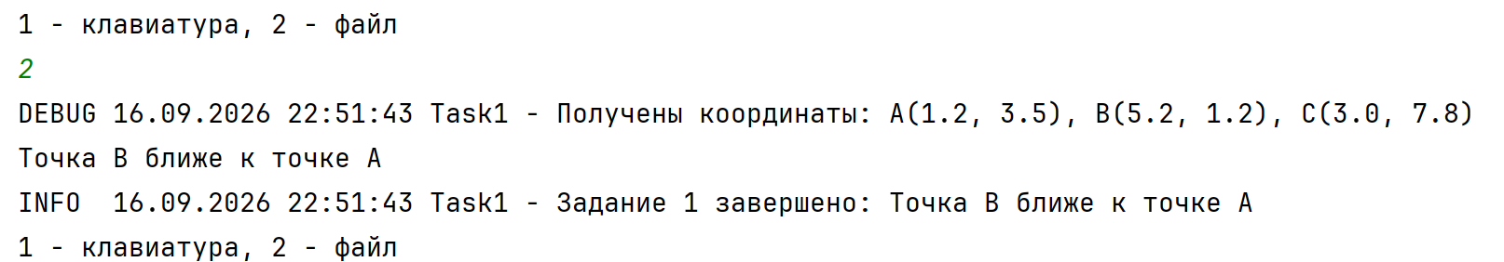
Рисунок 4 - консольный вывод логов
5. В результате настройки в logs/all.log записываются сообщения уровней DEBUG, INFO, WARN, ERROR и FATAL (рис. 5)
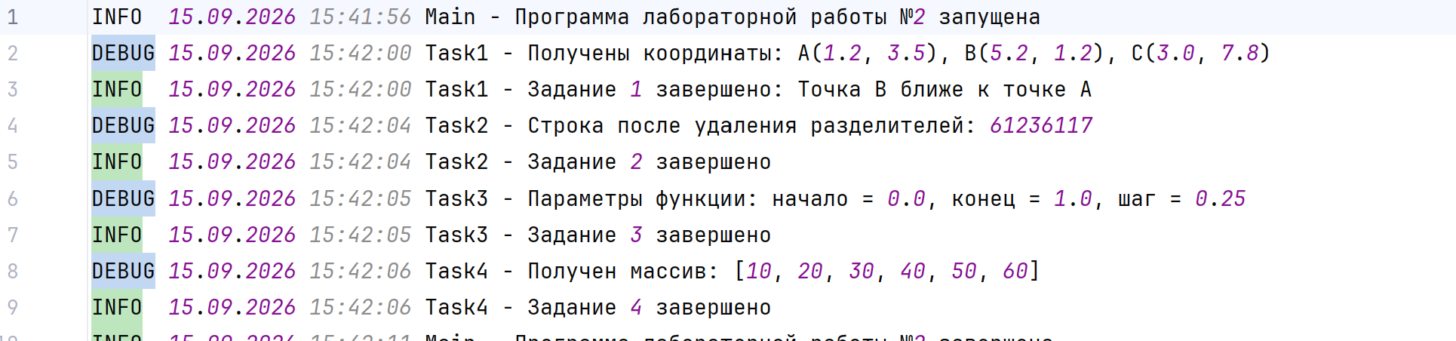
Рисунок 5 - общий журнал событий
6. В результате настройки в logs/errors.log записываются только WARN, ERROR и FATAL. Для ошибок и фатальных исключений выводится стек вызовов (рис. 6)
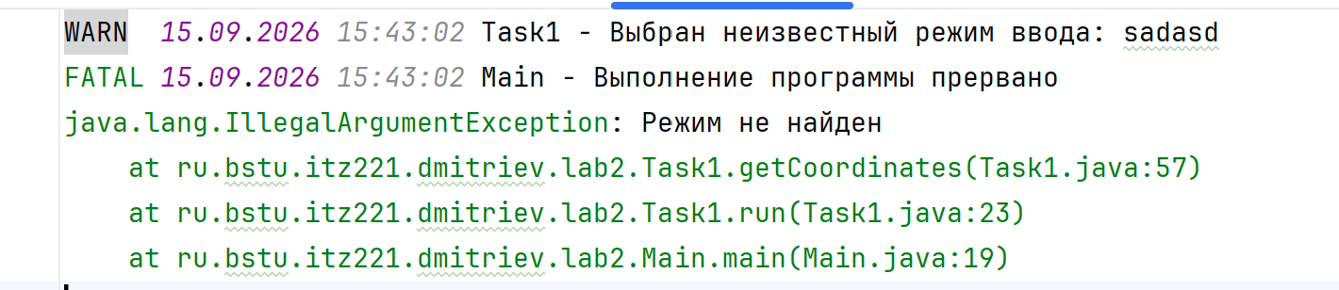
Рисунок 6 - журнал предупреждений и ошибок
Вывод: изучил правила документа code convention, изучил основы логирования в Java при помощи библиотеки log4j

